NIEUWSFLITS
April 2019 6e jaargang no.2 groningendrenthe@hersenletsel.nl
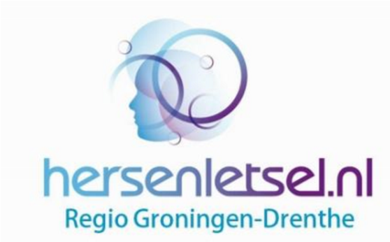

Van de bestuurstafel:

Het was een roerig begin van het jaar, maar de rust keert langzaamaan weer een beetje terug.
We hebben als bestuur besloten dat vanaf dit jaar, de leden een financieel voordeel moeten krijgen, als ze de uitjes bijwonen. Dus er komt een verschil in prijs voor leden en niet leden!!! Om even een voorbeeld te noemen: U bent lid van hersenletsel, maar uw partner niet, dan moet uw partner meer betalen, maar uw partner kan natuurlijk beter gewoon lid worden, dat kost nl. maar 15 euro als extra gezinslid, dat hebt u er zo weer uit! Dat geldt ook als vrienden enz. meegaan naar bijv. de bootreis. Zo is het eerlijker en heeft het ook zin om lid te zijn van de vereniging!
Onze voorzitter Niek Bakker heeft besloten om de uitdaging binnen ons bestuur niet aan te gaan, jammer maar helaas! (Zie verderop in de Nieuwsflits). Bedankt voor je inzet in de afgelopen periode!
Maar er is ook goed nieuws, want we hebben een nieuw bestuurslid erbij en dat is René Hengstman, hij is mantelzorger en we zijn blij dat hij er bij is!
Natuurlijk gebeuren er nog veel meer dingen, de Europese Dag van de Beroerte zijn we samen met onze vrijwilligers druk mee bezig, de bootreis in juni daar wordt ook al aan gewerkt, de ontmoetingsdag(voorheen familiedag) ook daarvoor zijn de vergaderingen in volle gang en ook wordt er gewerkt aan een nieuwe jongerengroep in Groningen, voor mensen tot 65 jaar! U leest over al deze activiteiten verderop in de Nieuwsflits
We hopen u bij allerlei activiteiten weer te zien en te spreken!
Een hartelijke groet namens het bestuur,

Jennette

AFSCHEID VAN NIEK

Beste leden en vrijwilligers van de Vereniging Hersenletsel.nl regio Groningen-Drenthe,
Met veel enthousiasme begon ik in juli 2018 met het voorzitterschap van de regio. Ik kon het goed vinden met de medebestuursleden en stapte er zonder ballast in. Ik vond het heel sterk dat het bestuur grotendeels bestond uit mensen met hersenletsel, evenals ikzelf. Wel bleek al snel dat de benodigde tijdsbesteding groter was dan verwacht. Aan tijd had ik geen gebrek, maar mijn energie zou beperkend kunnen zijn. Daarom sprak ik af na een half jaar te besluiten of ik verder zou gaan. Dat was wederzijds. In dat halve jaar heb ik rustig aan getracht “er in te groeien”. Ik bleek echter over minder energie te beschikken dan nodig was voor de functie. De dingen die ik deed kostten al meer energie dan ik had. En dat was kwalitatief en kwantitatief minder dan ik zelf wilde kunnen waarmaken. Uiteindelijk heb ik daarom besloten, met pijn in het hart, te stoppen als voorzitter van de vereniging. Mijn bewondering voor de overige leden van het bestuur, die nu zonder mij de kar moeten trekken, is alleen maar gegroeid. Het is beter voor de vereniging dat ik plaats maak voor iemand met misschien vergelijkbare capaciteiten, maar meer energie.

Met hartelijke groet,
Niek Bakker

YOGA IN EMMEN

Heb je het gevoel dat je wordt overweldigd door de gebeurtenissen in je dagelijks leven? Komen geluiden bij jou extra hard binnen? Ben je visueel snel afgeleid? Vind je het moeilijk om te 'multitasken?'. Kom dan eens bij onze prikkelarme Yoga. De docente is Joke Emerenciana, zij is ervaringsdeskundige en lid van onze vereniging. De yoga wordt gegeven in een veilige, prikkelarme omgeving.
Wanneer? Iedere donderdag van 14.00 - 15.15 u. Na afloop een lekker kopje kruidenthee en napraten.
Waar: Yoga Priya, gevestigd bij Cure Fysiotherapie, van Schaikweg 17 te Emmen.
Opgeven?
Telefonisch; Joke Emerenciana, tel. 06-48359836
Email: ingrid@yogapriya.nl.
Voel je welkom!!!!

EUROPESE DAG VAN DE BEROERTE OP 14 MEI
STADSKANAAL:
13.00 – 16.00 uur
Treant zorggroep locatie Refaja
Info stands/markt Bloeddruk controle en bloedsuiker prikken enz.
EMMEN: 18.30 – 20.30 uur
Treant zorggroep locatie de Holdert
Minisymposium en workshops
Thema: Vermoeidheid en je leven weer oppakken!

ASSEN 19.30 – 21.30 uur
Het Schakelveld, Witterhoofdweg 1a Assen
Minisymposium en workshops
Thema: Mantelzorg en ontspanning gaat dit samen?
HOOGEVEEN
Treant zorggroep locatie Bethesda
infomarkt
Bloedsuiker en cholesterol meten

GRONINGEN
Martini ziekenhuis
Infomarkt 15.00 – 17.00 uur

SCHEEMDA
13.00 – 16.00 uur
In het Ommelander Ziekenhuis
Op verschillende locaties wordt er weer van alles georganiseerd tijdens de Europese Dag
van de Beroerte op dinsdag 14 mei.
Ga gerust eens een kijkje nemen, u bent van harte welkom op bovenstaande locaties!
NADERE INFO OP: www.europesedagvandeberoerte.nl

BOOTREIS VRIJDAG 28 JUNI 2019
caties.

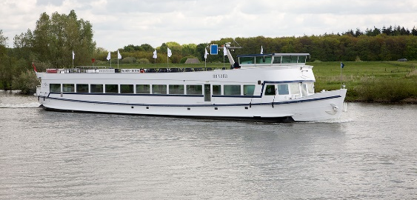
Dit jaar gaat onze jaarlijkse bootreis naar Zwolle. Deze bestemming hebben we nog niet eerder gehad. We varen voor de 3e keer met de Nirvana van rederij Celjo, vanaf Meppel.
De bootreis is geheel verzorgd, dus inclusief koffie/thee met gebak, drankjes (5 munten p.p.).

Programma:

- Inschepen vanaf 9.45 uur, vertrek om 10.00 uur.
- Welkom, koffie/thee met gebak.
Vanuit Meppel varen we via het Meppelerdiep naar Zwartsluis. Via het Zwarte Water varen we verder langs Hasselt richting Zwolle.
- Om 12 uur wordt het hoofddiner geserveerd vanaf het buffet:
Jambon Canadien (warme beenham gebraiseerd met whiskey, bruine suiker, kruidnagel, ananas, gembernat en diverse kruiden). Kipfilet met ananas en kerriesaus. Tilapiafilet gesmoord in roomboter, warme groenten, rauwkost, gebakken aardappelen.Aardbeienbavarois met slagroom
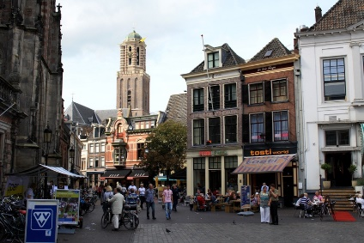
- 13.00 uur Aankomst Zwolle, waar de boot vlakbij het centrum afmeert aan de Thorbeckegracht. Hier heeft u tot 15.00 uur de gelegenheid om het fraaie centrum van Zwolle te bezichtigen.
Beleef de historische binnenstad, geniet van de authentieke winkeltjes en charmante cafétjes of schuif aan op één van de vele terrassen.

- 15.00 uur. Vertrek richting meppel
- aan het eind van de middag zal weer de Traditionele Verloting
plaatsvinden met Mooie Prijzen.
De opbrengst komt ten goede aan de VERENIGINGSKAS

- Om 17.30 uur wordt nog een kop groentesoep GESERVEERD met broodjes ham/kaas.

DE boot is voorzien van gehandicaptentoiletten en een rolstoellift,
zodat iedereen het grote zonnedek kan bereiken. We rekenen op mooi weer!
Ook dit jaar zullen we zorgen dat er een paar verpleegkundigen meegaan om te helpen en te verzorgen, waardoor de partners en begeleiders eens echt een dagje vrij hebben.
Schroom niet om daar gebruik van te maken.

Kosten:
De werkelijke kosten bedragen ongeveer € 65 p.p., maar dankzij een jaarlijkse donatie kunnen wij opnieuw de prijs laag houden.
I.p.v. de al jaren gehanteerde eigen bijdrage van € 35 p.p., heeft het bestuur nu besloten om de eigen bijdrage voor leden op € 30 te bepalen en voor niet-leden (partner of naaste) op € 40. Hiermee hopen wij dat de partner of naaste ook extra gezinslid wordt á € 15.
Het lidmaatschap is dan snel terugverdiend, omdat ook voor onze andere activiteiten voortaan lid en niet lid tarieven gehanteerd zullen worden.

Inschrijven vóór 1 juni (betalen = inschrijven):
Bankrekening NL36 INGB 0006 6523 11
t.n.v. de Penningmeester Hersenletsel.nl, regio Groningen-Drenthe,
Met vermelding “bootreis” en aantal personen.
We controleren op lid/niet lid.

Aanvullende informatie voor de bootreis:
Coördinator bootreis:
Wim Stadman, tel.: 050 5413316 / 06 46061227 of e-mail: w.stadman@kpnmail.nl

Diëten:
Verzoeke dit vroegtijdig, liefst per e-mail, aan de coördinator bootreis door te geven.
Geen vervoer:
Graag even contact opnemen met de plaatselijke vrijwilligers.

Ligplaats Nirvana
J. v.d Boschkade, 7941 EN Meppel

Routebeschrijving:
Vanuit Hoogeveen A28, afslag De Wijk, borden Meppel volgen, langs het ziekenhuis rechtdoor tot over de hoge brug (over het spoor) en bij de stoplichten links. Doorrijden tot de eerste rotonde en hier linksaf (voor het politiebureau langs). Hier rechts aanhouden de Schoolstraat in. Op de kruising rechtdoor en aan het eind rechts van het water de J. vd Boschkade op, waar je de auto op het gras kunt parkeren bij de boot.
Vanuit het noorden A32 afslag Meppel-Noord, (afrit 3) eraf, einde afslag links, vervolgens Meppel aanhouden. Bij de rotonde rechtdoor, bij de volgende rotonde links, richting centrum, doorrijden tot de volgende rotonde en hier rechtsaf slaan, (voor het politiebureau langs), hier rechts aanhouden de Schoolstraat in, op de kruising rechtdoor en op het eind rechts van het water
de J. vd Boschkade op, waar je de auto op het gras kunt parkeren bij de boot!
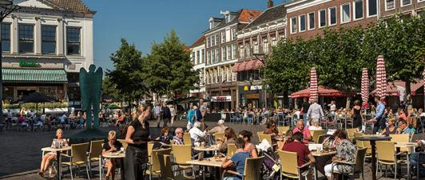

ONTMOETINGSDAG 12 OKTOBER 2019

Vooraankondiging NAH Ontmoetingsdag 2019
Is jouw glas half leeg of half vol?

Op zaterdag 12 oktober 2019 organiseert de patiëntenvereniging Hersenletsel.nl regio Groningen/Drenthe de NAH Ontmoetingsdag Dit doen zij in samenwerking met zorgorganisatie de Noorderbrug.
De Ontmoetingsdag is er voor mensen met Niet Aangeboren Hersenletsel (NAH) hun partners, kinderen, familie, vrienden, bekenden en geïnteresseerden.

Niet-Aangeboren Hersenletsel verandert veel in het leven van iemand die erdoor getroffen wordt. Maar ook voor hun partner, familie, kinderen, vrienden en bekenden staat het leven op z’n kop.
Tijdens de NAH Ontmoetingsdag kunnen we gedachten en ervaringen met elkaar uitwisselen. Zo kun je van anderen horen hoe zij hun leven weer hebben opgepakt.
Bezoekers van vorige edities verwoorden het als volgt:
Op de NAH Ontmoetingsdag kom je in contact met mensen die hetzelfde als jij hebben ervaren. Mensen die je écht begrijpen. Het is fijn om te horen dat je er met al je vragen niet alleen voor staat. Het is een dag waar je informatie kunt halen maar ook deel kunt nemen aan leuke en gezellige activiteiten.”
Op 12 oktober willen we het vooral over positieve zaken hebben. We willen elkaar inspireren en praten over wat er allemaal nog wel mogelijk. Ook als je NAH hebt!
Tijdens het ochtendgedeelte verzorgt Zorgbelang Drenthe een inleiding over het thema “Positieve Gezondheid”. Tussen de middag wordt er een lunch geserveerd.
‘s Middags worden er diverse workshops aangeboden. Iedereen kan aan twee workshops deelnemen. Ook kinderen van 4 tot 12 jaar hoeven zich niet te vervelen. Speciaal voor hen is er een aangepast programma en is de entree gratis!
De kosten zijn: per persoon € 5,00 voor leden en € 7,50 voor niet leden
Betalen graag vóór 15 september op Bankrekening: NL 36 INGB 0006 6523 11
t.n.v penningmeester Hersenletsel.nl regio Gr/Dr o.v.v Ontmoetingsdag, naam en aantal deelnemers!
Voor vragen en/of om u aan te melden kunt u terecht bij:
Jennette Mooibroek tel: 0591 – 635301 of email: jennette1608@gmail.com
Datum en tijd: zaterdag 12 oktober 2019 van 10.00 tot 16.00 uur
Locatie: De Voorhof, Hoogeveenseweg 4, 9431 AZ Westerbork

EEN VAN ONZE LEDEN KLIMT IN DE PEN

Wij hebben Nicollet gevraagd om voor deze nieuwe rubriek een stukje te schrijven over haarzelf. Zij had al een paar keer aan ons gevraagd: het lijkt me leuk om eens wat te lezen van lotgenoten uit onze regio, vandaar dat zij aftrapt deze keer!

Ik ben Nicollet Moesker en ben 47 jaar. Ik ben alleenstaand en woon in Hoogkerk. Tot mijn herseninfarct in juli 2014 heb ik met veel plezier mijn beroep als medisch secretaresse op de polikliniek orthopedie van het Martini Ziekenhuis uitgeoefend. Mijn beroep was mijn passie. Helaas heb ik mijn werk niet meer kunnen oppakken, ook al heb ik het wel geprobeerd.
Sinds juli 2018 ben ik volledig duurzaam afgekeurd (tot mij enorme opluchting). Ik ben graag creatief bezig. Dit heb ik al mijn hele leven van huis uit meegekregen van mijn moeder. Ik brei, haak en maak wenskaarten met verschillen de technieken. Daar haal ik veel plezier en voldoening uit. Het is zo fijn om scheppend bezig te zijn en zo een zinvolle dagbesteding te hebben. Ik ben gek op garens en alles wat met papier te maken heeft.
Verder vind ik lezen heerlijk, in de tuin bezig te zijn en te wandelen (het liefst in de bergen. er is niets mooiers dan de Alpen).
In het tweede jaar na mijn herseninfarct ben ik op zoek gegaan naar een lotgenotengroep, omdat ik erg veel behoefte had aan ervaringsverhalen van anderen en hoe zij het niet aangeboren hersenletsel hebben geaccepteerd. In mijn zoektocht kwam in terecht op de site van hersenletsel.nl en zag dat er in Assen een lotgenotengroep was voor jongeren.
Ik heb mij aangemeld als lid van de vereniging en ik ben daar nog steeds blij mee.
Ik heb bij het revalidatie programma Hersenz veel geleerd over hoe ik met de gevolgen van het herseninfarct om moet gaan, hoe ik beter met mijn beschikbare energie om kan gaan en hoe ik activiteiten en rust kan plannen, zodat ik energie heb om te leven. Het is pittig om te volgen, maar ik pluk er nu de dikke vruchten van.
Tevens heb ik veel steun gehad van mijn familie, vrienden en vriendinnen, wat heel belangrijk is bij dit proces. Want ik Leef!
En ik zie weer mogelijkheden voor de toekomst!
Hartelijke groet Nicollet.

NIEUWE LOTGENOTENGROEP “JONG GRONINGEN” GAAT VAN START!

Eindelijk is het zover, er was al enkele jaren vraag naar, nu gaan we beginnen!

VOOR WIE: Mensen met NAH en hun naasten tot ongeveer 65 jaar
WANNEER: Zaterdag 20 april
WAAR: Wooncentrum Groningen, talentencentrum,
Laan Corpus de Hoorn 110
HOE LAAT: 14.00 – 16.00 uur

Bij onze eerste bijeenkomst willen we eerst eens kennismaken en eventueel van jullie horen waar jullie behoefte ligt qua onderwerpen enz.
Tijdens onze bijeenkomsten wordt informatie gegeven, kunnen we ervaringen uitwisselen, elkaar tips, advies en steun geven en kunnen we onder het genot van koffie en/of thee ook een lach en een traan met elkaar delen!
Dankjewel Noorderbrug voor het beschikbaar stellen van een ruimte voor ons!!!

De kosten voor de koffie en/of thee bedragen € 1,50 per bijeenkomst!

Je kunt je aanmelden voor 15 april bij: nahgroningendrenthe@gmail.com

Alvast de data voor de bijeenkomsten op zaterdag van onze groep dit jaar:
20 april, 22 juni, 5 oktober en 14 december

Wij hopen veel nieuwe mensen te ontmoeten en er met elkaar een mooie tijd van te maken!

Tot ziens op 20 april,
Nienke Hartman
Jos Hemelt
Johan Jonker
Jennette Mooibroek (contactpersoon regio Gr/Dr)

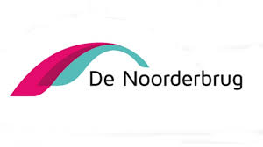

JAARPROGRAMMA 2019

14 Mei Europese Dag van de Beroerte

17-18-19 Mei Jongerenweekend, o.l.v. Suze Osseman
in Hotel restaurant de Woudzoom te Spier.
Dit weekend zit al vol!!!!

28 Juni Bootreis

Juli/augustus Vakantie

12 Oktober Ontmoetingsdag (voormalige Familiedag)

SYMPOSIUM: “MASTERCLASS NAH”

Hersenletsel.nl organiseert op zaterdag 26 oktober voor het eerst het symposium "Masterclass NAH", speciaal voor mensen met NAH (en hun naasten). Het symposium is gratis toegankelijk voor leden van onze vereniging!
Het symposium wordt gehouden in het Fletcher Hotel in Nieuwegein.
Overige informatie komt later beschikbaar, maar hou deze datum alvast vrij in uw agenda!

Wanneer er voldoende aanmeldingen vanuit Groningen en Drenthe komen gaan we als bestuur kijken of we gezamenlijk vervoer kunnen organiseren, bijvoorbeeld samen met een bus!
Daarvoor moeten we wel weten hoeveel mensen er gaan.

Wil je mee, meld je dan aan o.v.v. “symposium” en aantal personen bij Jennette

E mail: jennette1608@gmail.com

Telefoon: 0591 635301

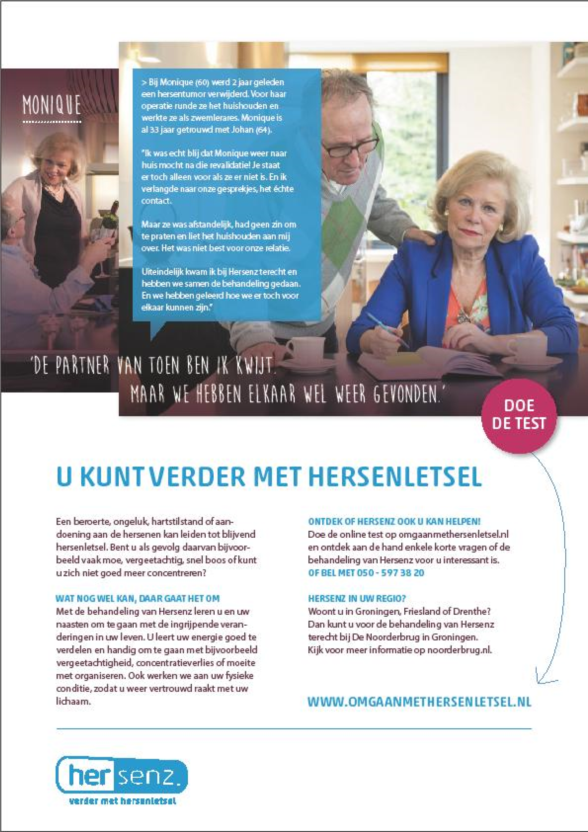

NAH LOTGENOTENGROEPEN IN DE REGIO GRONINGEN/DRENTHE
Woonzorgcentrum Betingestaete
Ede Staalstraat 1 Delfzijl
CONTACTPERSOON | DATUM | ONDERWERP EN TIJD: 14.00 – 16.00 uur
Ietje Froma  0596-627756 arendfroma@home.nl | Dinsdag 7 Mei  Dinsdag 11 juni | Maatschappelijk werker  Feestje 10 jarig jubileum en afscheid Ietje
Dinsdag
Dinsdag

Verpleeghuis Old Wolde Bioscoopzaal
Blijhamsterweg 45 Winschoten
CONTACTPERSOON | DATUM | ONDERWERP EN TIJD 14.00 – 16.00 uur
Hilly Böhmers  0598-630186  h.f.bohmers@hotmail.com | Dinsdag 9 April  Dinsdag 14 mei | Tijd: 14.00 - 16.00 uur
 | Dinsdag 11 Juni  Dinsdag | Tijd: 14.00 - 16.00 uur

Jongerengroep Jong Groningen – 65 jaar
Talentencentrum Laan Corpus den Hoorn 110 Groningen
CONTACTPERSOON | DATUM | ONDERWERP EN TIJD 14.00 – 16.00 uur
Nienke Hartman  06-30463304  nahgroningendrenthe@gmail.com | Zaterdag 20 april  Zaterdag 22 juni | Kennismaken, onder het genot van koffie/thee
Zaterdag 5 oktober
Zaterdag 14 december

Jongerengroep in Vergaderruimte 4 van het Refaja ziekenhuis - 65 jaar
Boerhaavestraat 1 Stadskanaal
CONTACTPERSOON | DATUM | ONDERWERP EN TIJD: Tijd: 14.00-16.00 uur
Bieneke Blaak  06-46257471  bienekeblaak@home.nl | Zaterdag 11 Mei | De mensen van Buurt-maatschappelijk werk  komen informatie geven over WMO
 | Zaterdag 14 sept

De Spont
Gandhiplein 3 Stadskanaal
CONTACTPERSOON | DATUM | ONDERWERP EN TIJD: 10.00 – 12.00 uur
Ilse Hilde de Jager  Welstad  06-36537602 | Donderdag 17 Januari  Donderdag 21 Februari | Tijd: 10.00 - 12.00 uur
 | Donderdag 21 Maart  Donderdag 18 April | Tijd: 10.00 - 12.00 uur
 | Donderdag 16 Mei  Donderdag 20 Juni | Tijd: 10.00 - 12.00 uur

Lotgenotengroep gemeentehuis Zaal Diligence
Hendrik Westerstraat 24 Ten Boer
CONTACTPERSOON | DATUM | ONDERWERP EN TIJD: 14.00 - 16.00 uur
Hillie Feimann  O6-53252655  hilliefeimann@hotmail.com | Donderdag 28 Maart  Donderdag 25 April | Tijd: 14.00 - 16.00 uur
 | Donderdag 23 Mei  Donderdag 27 Juni | Tijd: 14.00 - 16.00 uur
 | Donderdag  Donderdag | Tijd: 14.00 - 16.00 uur

Heijmanscentrum Baarveldzaal
Henri Dunantlaan 20 Groningen
CONTACTPERSOON | DATUM | ONDERWERP EN TIJD: 14.00 – 16.00 uur
Wim Stadman  050-5413316  w.stadman@kpnmail.nl | Maandag 1 April  Maandag 6 Mei | Samen lunchen bij vd Valk Hoogkerk  Gonda Levering oa CVA-ketencoördinator komt
 | Maandag 3 Juni  Maandag 2 sept | Groep uit elkaar, partners bij Wia Postema  Bijpraten met de groep
 | Maandag 7 okt  Maandag 4 nov | Notaris Bazuin over oa erfrecht en andere vragen  Groep uit elkaar, partners bij Wia Postema
 | Maandag 2 dec | Sinterklaasbijeenkomst

Jongerengroep Talentencentrum Noorderbrug
Laan corpus den Hoorn 110 Groningen
CONTACTPERSOON | DATUM | ONDERWERP EN TIJD: 19.30 – 21.30 uur
Afien Termaat  06-27518652 ab.termaat@home.nl | Maandag 15 April  Maandag 20 Mei | Tijd: 19.30 - 21.30 uur
 | Maandag 17 Juni  Maandag | Tijd: 19.30 - 21.30 uur
 | Maandag  Maandag | Tijd: 19.30 - 21.30 uur

Wilhelmina ziekenhuis
Europaweg zuid 1 Assen
CONTACTPERSOON | DATUM | ONDERWERP EN TIJD: 14.00 – 16.00 uur
Hilly Nijenhuis  0592-389293  hnijenhuis42@gmail.com | Vrijdag 5 April  Vrijdag 3 Mei | RGM bewegen op muziek  Jaarlijks uitstapje
Vrijdag 6 sept
Vrijdag

Jongerengroep Jong Assen 1 Wilhelmina ziekenhuis - 65 jaar
Europaweg zuid 1 Assen
CONTACTPERSOON | DATUM | ONDERWERP EN TIJD: 14.00 – 16.00 uur
Jennette Mooibroek  0591-635301/06-10357817 jennette1608@gmail.com | Zaterdag 6 April  Zaterdag 8 Juni | Stellingen  Hoe gaat het met ons?
Zaterdag 19 okt
Zaterdag 14 dec

Jongerengroep Jong Assen 2 Wilhelmina ziekenhuis - 65 jaar
Europaweg zuid 1 Assen
CONTACTPERSOON | DATUM | ONDERWERP EN TIJD: 14.00 – 16.00 uur
Jennette Mooibroek  0591-635301/06-10357817 jennette1608@gmail.com | Zaterdag 11 Mei  Zaterdag 14 sept | Vermoeidheid en onbegrip  Loslaten
 | Zaterdag 9 nov | Eenzaamheid

Bethesda ziekenhuis Kerkzaal
Dr G.H. Amshoffweg 1 Hoogeveen
CONTACTPERSOON | DATUM | ONDERWERP EN TIJD: 14.00-16.00 uur
Dick Blok  0528-271494  dickenhennieblok@gmail.com | Vrijdag 12 April  Vrijdag 10 Mei | Tijd: 14.00 – 16.00 uur
 | Vrijdag 14 Juni  Vrijdag | Tijd: 14.00 – 16.00 uur

Jongerengroep, Bethesda ziekenhuis Kerkzaal – 65 jaar
Dr G.H. Amshoffweg 1 Hoogeveen
CONTACTPERSOON | DATUM | ONDERWERP EN TIJD: 14.00 – 16.00 uur
Laura Klok  06-28314763  lausie75@hotmail.com | Zaterdag 20 April | Tijd: 14.00 - 16.00 uur
 | Zaterdag 22 juni | Tijd: 14.00 - 16.00 uur

Afasiegroep Weidesteijn
Dr G.H.Amshoffweg 4 Hoogeveen
CONTACTPERSOON | DATUM | ONDERWERP EN TIJD: 10.00 – 11.30 uur
Jenny Boer  0528-272687 jeheboer@kpnmail.nl | Dinsdag 2 April  Dinsdag 16 April | Tijd: 10.00 - 11.30 uur
 | Dinsdag 7 Mei  Dinsdag 21 Mei | Tijd: 10.00 - 11.30 uur

REGGERSOORD
Reggersweg 1 Meppel
CONTACTPERSOON | DATUM | ONDERWERP EN TIJD: 14.00 – 16.00 uur
Jenny Boer en Jaap de Jonge 0528-272687/0528-266690 jeheboer@kpnmail.nl  jac-de.jonge@home.nl | Vrijdag 19 April  Vrijdag 17 Mei | Tijd: 14.00 - 16.00 uur
 | Vrijdag  Vrijdag | Tijd: 14.00 - 16.00 uur

’t Derkshoes
Marsdijk 1 Westerbork
Jenny Boer en Jaap de Jonge
0528-272687/0528-266690 jeheboer@kpnmail.nl  jac-de.jonge@home.nl | Afwisselend recreatief en informatief samen zijn.  Iedere 2e en 4e dinsdag van de maand van 10.30 tot 12.00 uur

Afasiegroep Verpleeghuis de Horst verjaardagkamer
Rondweg 97 Emmen
CONTACTPERSOON | DATUM | ONDERWERP EN TIJD: 13.30-15.30 uur
Carine Gerdes  06-38933777  carinegerdes@gmail.com | Woensdag 27 Maart | Onze bijeenkomsten beginnen altijd met:  Hoe gaat het met ons, en wil je wat vertellen? Onder het genot van koffie/thee  In de tweede helft:  aandacht voor een eenvoudig taalspelletje, iets met muziek; óf iets quiz-achtigs.  Heb jij ook afasie, kom gerust eens kijken/luisteren!  Alle bijeenkomsten in zoveel mogelijk rust, niet door elkaar praten, niet tegelijk vragen stellen enz.
 | Woensdag 10 en 24 April
 | Woensdag 08 en 22 Mei
 | Woensdag 12 en 26 Juni
 | Woensdag 10 Juli

Jongerengroep tot 65 jaar, Zeierhuuf
Geelgors 100 Emmen
CONTACTPERSOON | DATUM | ONDERWERP en tijd: 14.00 – 16.00 uur
Joke Emerenciana  06-48359836  rijo251@ziggo.nl | Zaterdag 25 Mei | Thema is Energie
 | Zaterdag 28 september  Zaterdag 30 november | Tijd: 14.00 - 16.00 uur

In december 2018 is de nieuwe landelijke website van hersenletsel.nl in gebruik genomen.
NIEUWE WEBSITE HERSENLETSEL.NL
U kunt het vinden op https://www.hersenletsel.nl/
De activiteiten van regio Groningen & Drenthe zijn te vinden op deze website.

U kunt er ook direct naar toe met https://www.hersenletsel.nl/groningen-drenthe

De website is nog in oprichting, we zijn er druk mee bezig, maar de lotgenotengroepen staan er in elk geval al op.

NEEM GERUST EEN KIJKJE!

BEZOEK OOK EEN EEN
BEZOEK OOK EENS EEN LOTGENOTENGROEP!

GAAT U NOG NIET NAAR EEN LOTGENOTENGROEP? KOM GERUST EENS LANGS.
HET ZIJN VAAK WAARDEVOLLE BIJEENKOMSTEN, WAAR U HER- EN ERKENNING KRIJGT VOOR DE
PROBLEMEN WAAR U TEGENAAN KUNT LOPEN, NA NIET AANGEBOREN HERSENLETSEL.
NEEM GERUST UW PARTNER EN/OF KINDEREN MEE, ZODAT OOK ZIJ WETEN WAT ER GEBEURT
MET MENSEN DIE NIET AANGEBOREN HERSENLETSEL HEBBEN.
IN HET SCHEMA VAN DE LOTGENOTENGROEPEN KUNT U KIJKEN WELKE GROEP HET DICHTST BIJ IS,
OF WELKE GROEP HET BESTE BIJ U PAST.

DURF DE STAP TE NEMEN, U HOEFT HET NIET ALLEEN TE DOEN.

WIJ ALS PATIËNTENVERENIGING STAAN VOOR U KLAAR!

VOOR VRAGEN KUNT U TERECHT BIJ ONZE CONTACTPERSOON VAN HERSENLETSEL.NL
REGIO GRONINGEN/DRENTHE: JENNETTE MOOIBROEK
Tel. : 0591-635301
Mail: jennette1608@gmail.com
